ASSUNTO: SOLICITO AO EXMO SENHOR PREFEITO MUNICIPAL CARLOS NELSON BUENO PARA QUE JUNTO AO DEPARTAMENTO REALIZE A PINTURA DE FAIXA DE DEFICIENTES FISICOS NO COMPLEXO LAVAPES.

DESPACHO:

SALA DAS SESSÕES ______/______/______

PRESIDENTE DA MESA
INDICAÇÃO N° , DE 2010.

SENHOR PRESIDENTE,
SENHORES VEREADORES,

INDICO ao Exmo Senhor Prefeito Municipal Carlos Nelson Bueno para que junto ao Departamento competente realize a pintura de faixa de deficientes fisicos no Complexo Lavapes.

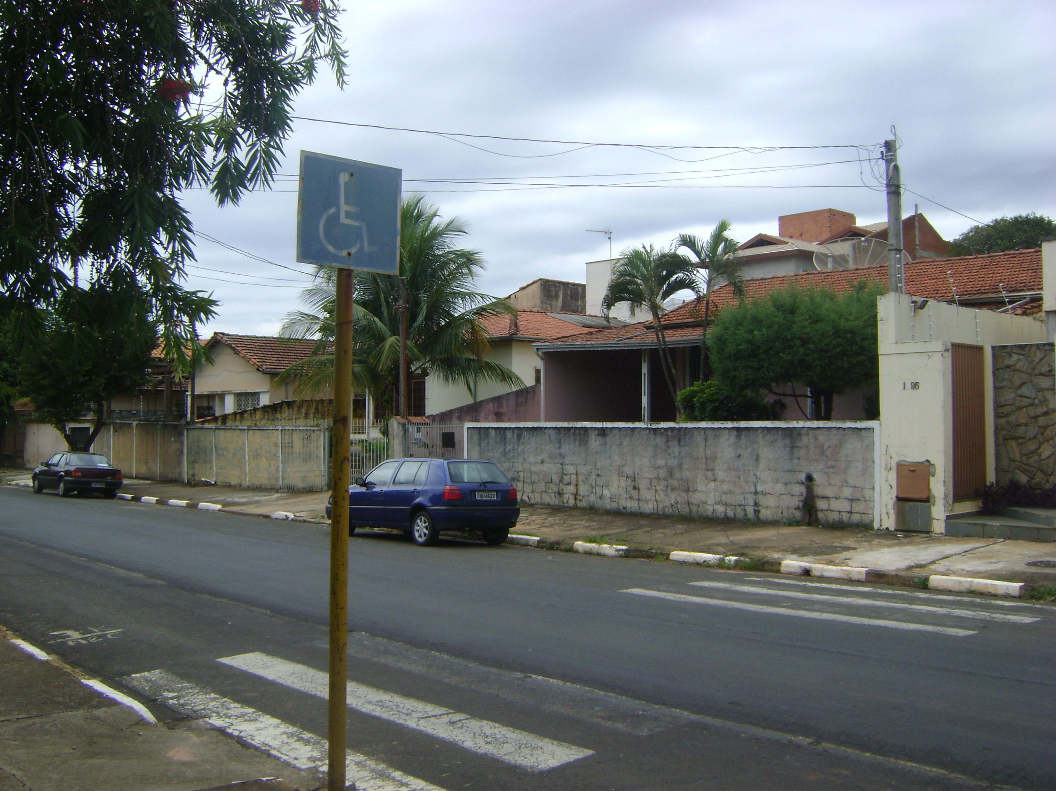

Sala das Sessões “Vereador Santo Rótolli” aos 02 Fevereiro de 2010.

VEREADOR LUIS ROBERTO TAVARES

